**Лабораторное занятие № 1**

**Создание простых HTML-файлов**

Учебно-методические указания к лабораторным занятиям № 1

Цель урока:

• Научитесь работать с тегами.

• Научитесь размещать текст в документе.

Задания для проверки знаний, полученных на уроке № 1

**Задание 1.**Создайте простой HTML-файл.

1. Создайте пакет KURS для сохранения скомпилированной веб-страницы в вашем каталоге.

2. Откройте программу «Блокнот».

3. В открывшемся окне редактора напишите простой HTML-файл:

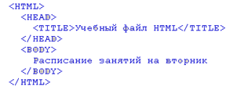

4. Сохраните файл как RASP.HTM.

5. Откройте Microsoft Internet Explorer, чтобы просмотреть созданную веб-страницу.

6. Выполните команду Файл, Открыть, Обзор, найдите файл RASP.HTM в папке KURS и загрузите его. Убедитесь, что в верхней части браузера указано имя веб-страницы («Файл для чтения HTML»).

Результат своей работы вы увидите на экране, как показано на рисунке 1:

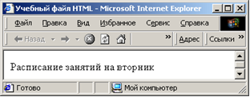

Рисунок 1.

**Задание 2.**Управляйте размещением текстов на экране.

1. Выполните шаги 5-6 задания №1.

2. Откройте созданную вами веб-страницу, выполнив команду «Просмотр», «Исходный код (в HTML)». В программе «Блокнот» откроется окно с вашей веб-страницей, написанной в HTML.

3. Внесите изменения в текст файла. Внесите изменения в текст HTML-файла, добавив в каждую строку слова «Расписание», «Уроки», «Во вторник»:

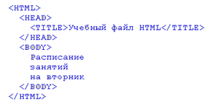

4. Сохраните отредактированный текст в файл РRASP.HTM командой Файл, Сохранить. Напишите программу «Блокнот».

5. Откройте полученную веб-страницу в Microsoft Internet Explorer, нажав клавишу F5 или выбрав «Вид» > «Обновить». Изменился ли текст на экране?

Примечание: Если в будущем вы внесете изменения на сайт, выполните шаги 4–5 Задачи 2.